Ленинградская область

Администрация
Лужского муниципального района

Постановление

От 08 июня 2023 г. № 1925

Об утверждении
Положения о взаимодействии
с инвесторами на территории
Лужского муниципального района

В рамках приоритетного проекта «Внедрение сервиса «Зеленый коридор» для инвестора к 2024 году», реализуемого Государственным казенным учреждением «Агентство экономического развития Ленинградской области» на территории Ленинградской области, для определения порядка взаимодействия органов местного самоуправления с инвесторами на территории Лужского муниципального района, администрация Лужского муниципального района п о с т а н о в л я е т:

    - Утвердить Положение о взаимодействии с инвесторами на территории Лужского муниципального района Ленинградской области (приложение).
    - Рекомендовать главам Толмачевского городского и сельских поселений Лужского муниципального района, имеющих на своей территории земельные участки, пригодные к реализации инвестиционных проектов, осуществлять мероприятия, предусмотренные Положением о взаимодействии с инвесторами на территории Лужского муниципального района Ленинградской области.
    - Контроль за исполнением постановления оставляю за собой.
    - Настоящее постановление вступает в силу со дня подписания.

И.о. главы администрации
Лужского муниципального района А.В. Голубев

Разослано: КЭРиИД, КУМИ, ОАиГ, ОТСиЖКХ, ККРиБ ЛГП, прокуратура.
УТВЕРЖДЕНО
постановлением администрации
Лужского муниципального района
от 08.06.2023 № 1925
(приложение)

ПОЛОЖЕНИЕ
о взаимодействии с инвесторами
на территории Лужского муниципального района
Ленинградской области

1. Определения и цели Положения

1.1. Определения:
Дорожная карта инвестиционного проекта − документ, детально описывающий этапы и меры, необходимые для осуществления вложений инвестора (инвестиций) при реализации инвестиционного проекта, от стадии запуска до его реализации.
Дорожная карта по процедуре − документ, детально описывающий шаги реализации этапа инвестиционного проекта от стадии запуска до реализации инвестиционного проекта.
Зеленый коридор для инвестора – система, которая описывает единые стандарты сопровождения проектов. Цель системы: повышение эффективности взаимодействия между органами муниципальной власти и ведомств при работе с инвесторами.
Инвестиционный проект (далее − Проект) – комплекс мероприятий, реализуемый с целью получения экономической выгоды, осуществляемый инвестором на территории Ленинградской области, вид(ы) деятельности которого соответствует(ют) подп. 4 п. 2 ст. 1 Закона Ленинградской области от 29.12.2012 № 131-оз «О режиме государственной поддержки организаций, осуществляющих инвестиционную деятельность на территории Ленинградской области, и внесении изменений в отдельные законодательные акты Ленинградской области», с объемом капитальных вложений от 200 млн рублей или Проект, сопровождаемый по поручению главы администрации Лужского муниципального района.
Инвестиционная площадка − земельный участок, в том числе с наличием объектов капитального строительства, расположенный на территории Лужского муниципального района Ленинградской области, планируемый для предоставления в целях реализации Проектов.
Инвестиционный уполномоченный (ИУ) − должностное лицо администрации Лужского муниципального района (далее – Администрация), ответственное за сопровождение реализации Проекта на территории Лужского муниципального района по принципу «единого окна», наделенное соответствующими полномочиями.
Инвестиционное предложение Лужского муниципального района − документ, содержащий информацию о Лужском муниципальном районе, необходимую для привлечения инвесторов и увеличения объемов капитальных вложений по реализуемым на территории Лужского муниципального района Ленинградской области Проектов.
Инвестор − юридическое лицо, осуществляющее или планирующее осуществлять капитальные вложения на территории Лужского муниципального района Ленинградской области.
Инициатор Проекта − это лицо, инициирующее процесс разработки и создания Проекта.
ИРИС − интегрированная региональная информационная система «Инвестиционное развитие территории Ленинградской области» (map.lenoblinvest.ru).
Личный кабинет инвестора (далее − ЛКИ) − личный кабинет («единое цифровое окно») на портале www.lenoblinvest.ru, создаваемый в целях цифровизации взаимодействия инвестора, сопровождаемого по принципу «единого окна» с участниками процесса реализации Проекта.
Оценка Проекта − одно или несколько рабочих совещаний, организуемых Государственным казенным учреждением «Агентство экономического развития Ленинградской области» с целью осуществления экспертизы Проектов для определения целесообразности реализации Проекта на территории Лужского муниципального района Ленинградской области, а также выработки рекомендаций по оптимизации реализации Проекта. Совещания проводятся при необходимости. Состав участников совещаний определяется в зависимости от особенностей Проекта.
Паспорт инвестиционной площадки − документ, содержащий установленные сведения о соответствующей территории Лужского муниципального района Ленинградской области, предназначенной для целевого освоения и перспективного развития, на которой планируются к реализации или реализуются Проекты.
Реестр Проектов Ленинградской области − перечень, содержащий сведения о Проектах, планируемых к реализации, реализуемых и реализованных на территории Ленинградской области, критерии включения в который определены соответствующим правовым актом Ленинградской области.
Ресурсоснабжающие организации (далее − РСО) − газо-, водо-, электроснабжающие организации.
Специализированные организации − подведомственные органам исполнительной власти Ленинградской области (далее – ОИВ ЛО) или созданные с участием Ленинградской области организации, уполномоченные на оказание содействия инвесторам, в том числе: Фонд поддержки предпринимательства и промышленности Ленинградской области (далее − ФПП ЛО) и созданный на его базе Центр «Мой бизнес», Центр развития промышленности Ленинградской области (ЦРП ЛО).
Уполномоченная организация − подведомственное Комитету экономического развития и инвестиционной деятельности Ленинградской области Государственное казенное учреждение «Агентство экономического развития Ленинградской области» (далее − АЭРЛО), осуществляющее сопровождение инвестиционных проектов по принципу «единого окна» в соответствии с приказом Комитета экономического развития и инвестиционной деятельности Ленинградской области (далее − КЭРиИД) от 19.07.2021 № 22 и Уставом.
1.2. Цели Положения о взаимодействии при реализации инвестиционных проектов на территории Лужского муниципального района Ленинградской области (далее – Положение):
- привлечение инвестиций и повышение инвестиционной привлекательности Лужского муниципального района Ленинградской области,
- сокращение сроков прохождения процедур, необходимых для реализации Проектов,
- определение порядка взаимодействия Администрации с инвесторами, ОИВ ЛО, специализированными организациями и АЭРЛО.

2. Этапы реализации Проекта и функции Администрации

Этапами реализации Проекта являются:
- Прединвестиционный этап.
- Инвестиционный этап.
- Эксплуатационный этап.
Специализированные организации и АЭРЛО оказывают поддержку инвесторам по системе «Зеленый коридор» для инвестора (схема 1; таблица 1). Основные этапы взаимодействия участников в целях обеспечения реализации Проектов указаны на схеме 2.
Полная «дорожная карта» реализации Проекта (со всеми возможными процедурами и участниками) указана в приложении 1 к настоящему Положению.

Схема 1
«Зеленый коридор» для инвестора

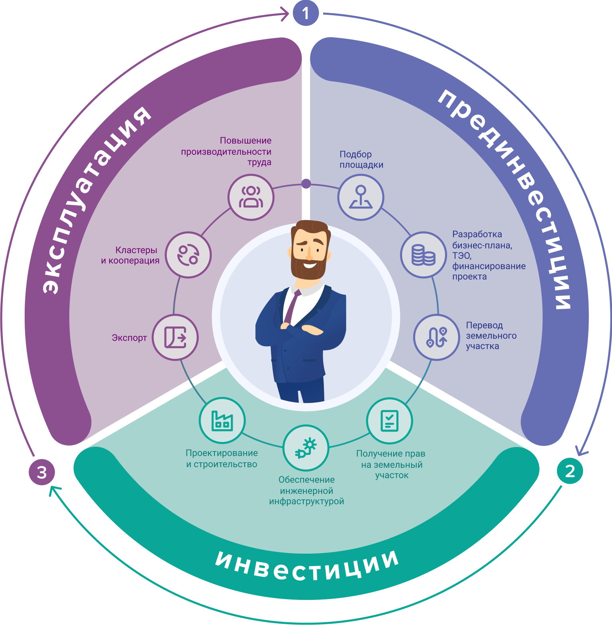

Таблица 1

Этапы оказания содействия в реализации Проекта на территории Лужского муниципального района Ленинградской области
при сопровождении его АЭРЛО по принципу «единого окна»

№ п/п | Наименование этапов оказания содействия в реализации Проекта | Исполнитель
Прединвестиционный этап
1. | Старт проекта | Инвестор  Оценка проекта  АЭРЛО  Инвестор
1.1 | Регистрация в ЛКИ
1.2 | Оценка целесообразности реализации Проекта
1.3 | Подбор инвестиционной площадки
2. | Регистрация юридического лица в Ленинградской области (при отсутствии)
3. | Разработка бизнес-плана, финансирование проекта, подготовка ТЭО | Инвестор/ ФПП ЛО*  *при необходимости  и соблюдении установленных условий
3.1. | Разработка бизнес-плана
3.2. | Предоставление поручительства по кредитным продуктам
3.3. | Получение субсидии
4. | Перевод земельного участка в категорию, соответствующую виду деятельности, по итогу реализации Проекта | ЛМР/ ОИВ ЛО
4.1. | Внесение изменений в генеральный план
4.2. | Внесение изменений в ЕГРН
4.3. | Внесение изменений в правила землепользования и застройки
4.4. | Предоставление разрешения на условно разрешенный вид использования земельного участка или объекта капитального строительства
4.5. | Предоставление разрешения на отклонение от предельных параметров разрешенного строительства, реконструкции объектов капитального строительства
4.6. | Перевод земельного участка из земель лесного фонда в земли промышленности
Инвестиционный этап
5. | Получение прав на земельный участок для реализации Проекта | ЛМР/  Инвестор/ ОИВ ЛО
5.1. | Получение земельного участка в аренду без торгов
5.2. | Получение земельного участка на торгах
6. | Обеспечение инженерной инфраструктурой | Инвестор/РСО/  АЭРЛО*  *организационно-консультационное содействие
6.1. | Присоединение к сетям на электроснабжения
6.2. | Подключение к сетям водоснабжения и водоотведения
6.3. | Подключение к сетям газоснабжения
7. | Проектирование | Инвестор/АЭРЛО*  *организационно-консультационное содействие
7.1. | Проведение инженерных изысканий
7.2. | Разработка проектной документации
7.3. | Государственная экспертиза проектной документации
8. | Строительство | ЛМР/ ОИ В ЛО
8.1. | Выдача разрешений на строительство
8.2. | Строительство | Инвестор
8.3. | Приобретение и монтаж оборудования | Инвестор/  ФПП ЛО*  *при необходимости  и соблюдении установленных условий
8.4. | Выдача разрешений на ввод объектов в эксплуатацию | Инвестор  АЭРЛО*  *организационно-консультационное содействие
8.5. | Оформление права собственности на введенный в эксплуатацию объект
Эксплуатационный этап
9. | Экспорт, кластеры и кооперация, повышение производительности труда | Инвестор  ЦРП ЛО*  *при необходимости  и соблюдении установленных условий

Схема 2

Основные этапы взаимодействия участников
в целях обеспечения реализации Проекта
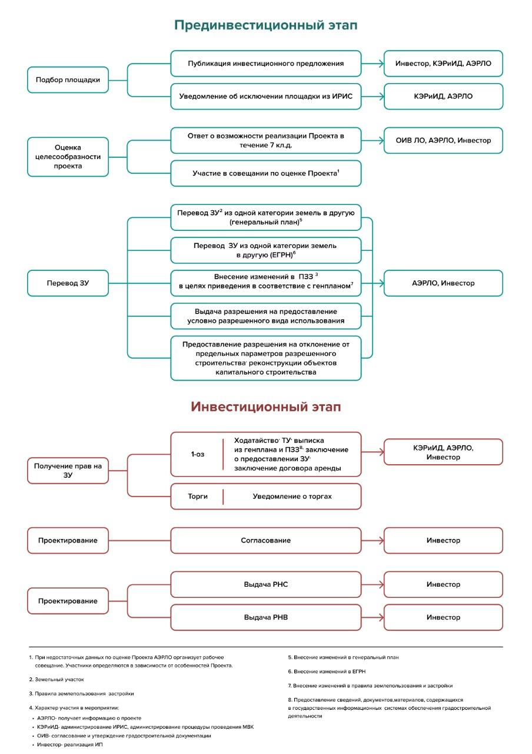

2.1. Инвестиционное предложение Лужского муниципального района.
Администрация совместно с администрациями Толмачевского городского и сельских поселений Лужского муниципального района готовят и актуализируют инвестиционное предложение Лужского муниципального района в соответствии с формой, установленной в приложении 2 к настоящему Положению.
2.1.1. Подготовка информации для инвестиционного предложения Лужского муниципального района.
2.1.1.1. Задачи Администрации при формировании и актуализации инвестиционного предложения Лужского муниципального района:
- определение «портрета» целевого инвестора;
- инвентаризация территорий Лужского муниципального района в целях выявления новых инвестиционно привлекательных земельных участков;
- формирование и актуализация перечня земельных участков, свободных от прав третьих лиц, на которых возможно размещение объектов капитального строительства, создаваемых в рамках реализации Проектов;
- определение приоритетных отраслей развития Лужского муниципального района и перечня соответствующих им свободных инвестиционных площадок;
- поддержание актуальности информации, включаемой в инвестиционное предложение не реже 1 раза в 6 месяцев;
- сбор актуальной информации от РСО о технической возможности присоединения инженерной инфраструктуры в виде запроса по форме согласно приложению 3 к настоящему Положению.
2.1.1.2. Задачи Администрации по предоставлению информации АЭРЛО в целях повышения инвестиционной привлекательности Лужского муниципального района и актуализации информации в ИРИС:
- определение инвестиционных площадок Лужского муниципального района, сведения о которых подлежат размещению в ИРИС;
- формирование паспортов на все выбранные на территории Лужского муниципального района инвестиционные площадки по форме согласно приложению 4 к настоящему Положению с их последующей актуализацией;
- направление заполненного паспорта инвестиционной площадки в КЭРиИД для размещения в ИРИС;
- предоставление в АЭРЛО информации о статусе проектов правил землепользования и застройки и генерального плана Лужского муниципального района, где размещены инвестиционные площадки, а также Проектов по мере изменений и/или дополнений, но не реже, чем один раз в квартал;
- в случае принятия решения об объявлении торгов (аукциона) в отношении инвестиционной площадки, информация о которой содержится в ИРИС, направлять в АЭРЛО и КЭРиИД соответствующее уведомление;
- в случае необходимости исключения инвестиционной площадки из ИРИС в АЭРЛО и КЭРиИД подается заявка на исключение из ИРИС.
2.2. Инвестиционный уполномоченный (ИУ): задачи, зоны ответственности.
Инвестиционным уполномоченным Администрации является консультант комитета экономического развития и инвестиционной деятельности Администрации.
Задачи, зоны ответственности инвестиционного уполномоченного приведены в таблице 2.

Таблица 2
Задачи инвестиционного уполномоченного

№ | Задача | Описание задачи | Срок
1. | Обеспечение своевременности и полноты ответов Администрации на обращения АЭРЛО по вопросам реализации Проекта | На всех этапах реализации Проекта, в том числе для проведения оценки целесообразности Проекта | 7 календарных дней
2 | Оказание консультационной поддержки по вопросам реализации Проектов |  | По мере необходимости
3 | Консолидация информации от Лужского муниципального района о статусе реализации Проекта | Ведение реестра Проектов со статусами (комментарий в Битрикс24 в соответствующей сделке) | 1 раз в месяц
4 | Организация встреч по вопросам реализации Проектов |  | При необходимости в течение 10 календарных дней
5 | Заполнение инвестиционного предложения Лужского муниципального района | - Консолидация информации от ответственных подразделений Администрации;  - инвентаризация территорий Лужского муниципального района в целях выявления новых инвестиционных площадок;  - подготовка инвестиционного предложения Лужского муниципального района по форме (приложение 2 к Положению) | На регулярной основе
6 | Актуализация информации в ИРИС | - Консолидация информации, подготовка необходимых запросов для заполнения паспортов инвестиционных площадок;  - направление актуальных паспортов инвестиционных площадок в АЭРЛО и КЭРиИД;  - подача заявки на исключение из ИРИС в АЭРЛО и КЭРиИД (в случае необходимости, 1-ОЗ, торги и т.д.);  - консолидация информации и уведомление АЭРЛО и КЭРиИД о статусе проектов правил землепользования и застройки и генерального плана Лужского муниципального района, где размещены инвестиционные площадки, а также Проекты | На регулярной основе
7 | Участие в первичных встречах главы Администрации с инвесторами/инициаторами Проектов | - Информирование о преференциях в регионе, схеме поддержки бизнеса 360^{о} и о необходимости регистрации в ЛКИ;  - вручение презентационных материалов;  - мониторинг регистрации инвестора в ЛКИ
8 | Запрос технической возможности обеспечения инженерной инфраструктурой для предоставления права аренды земельного участка по 1-ОЗ и на торгах | Получение предварительных технических условий на выбранном земельном участке или заключения инженерно-технических служб Администрации о возможности подключения объектов капитального строительства и/или объектов инфраструктуры к источникам электро-, газо-, тепло-, водоснабжения и водоотведения | В течение 3 р.д. со дня обращения инвестора подготовить запросы в РСО
9 | Разработка и актуализация дорожной карты Проекта | - Актуализация дорожной карты по Проекта или по отдельной процедуре;  - получение согласований по дорожной карте инвестиционным уполномоченным | 10 р.д. со дня регистрации Проекта в Реестре Инвест. Проектов ЛО

Приложение 1 к Положению

Дорожная карта реализации инвестиционного проекта

Этапы | № раздела п/п | Наименование раздела, подразделов
Прединвестиционный | 1. | Подбор площадки
 | 1.1. | Регистрация в личном кабинете и подбор инвестиционной площадки
 | 1.2. | Регистрация юридического лица в Ленинградской области
 | 2. | Разработка бизнес-плана, финансирование проекта, подготовка ТЭО
 | 2.1. | Разработка бизнес-плана
 | 2.2. | Предоставление поручительства по кредитным продуктам
 | 2.3. | Получение субсидии
 | 3. | Перевод земельного участка
 | 3.1. | Перевод земельных участков из одной категории земель в другую (генплан)
 | 3.2. | Перевод земельного участка (ЗУ) из одной категории земель в другую (ЕГРН)
 | 3.3. | Внесение изменений в правила землепользования и застройки (ПЗЗ)  в целях приведения в соответствие с генпланом
 | 3.4. | Выдача разрешения на предоставление условно разрешенного вида использования
 | 3.5. | Предоставление разрешения на отклонение от предельных параметров разрешенного строительства, реконструкции объектов капитального строительства
 | 3.6. | Перевод земельного участка из земель лесного фонда в земли промышленности
Инвестиционный этап | 4. | Получение прав на земельный участок
 | 4.1. | Получение земельного участка в аренду без торгов
 | 4.2. | Получение земельного участка на торгах
 | 5. | Обеспечение инженерной инфраструктурой
 | 5.1. | Присоединение к сетям на электроснабжения
 | 5.2. | Подключение к сетям водоснабжения и водоотведения
 | 5.3. | Подключение к сетям газоснабжения
 | 6. | Проектирование и строительство
 | 6.1. | Проведение инженерных изысканий
 | 6.2. | Разработка проектной документации
 | 6.3. | Государственная экспертиза проектной документации
 | 6.4. | Получение разрешения на строительство
 | 6.5. | Строительство
 | 6.6. | Приобретение и монтаж оборудования
 | 6.7. | Получение разрешения на ввод объектов в эксплуатацию
 | 6.8. | Оформление права собственности на введенный в эксплуатацию объект
Эксплуатационный этап | 7. | Экспорт
 | 8. | Кластеры и кооперация
 | 9. | Производительность труда

Раздел 1. Подбор площадки

1.1. Регистрация в личном кабинете и подбор инвестиционной площадки

№  п/п | Действие | Ответствен ный | Срок
1.1.1. | Подача заявки на сопровождение через личный кабинет | Инвестор | -
1.1.2. | Получение обратного звонка персонального менеджера | АЭРЛО | 3 р.д.
1.1.3. | Рассмотрение заявки | АЭРЛО | 3 р.д.
1.1.4. | Включение в реестр инвестиционных проектов | АЭРЛО | 3 р.д.
1.1.5. | Оценка целесообразности проекта (заседание экспертного совета при необходимости) | АЭРЛО | -
1.1.6. | Подбор инвестиционных площадок | АЭРЛО | 7 р.д
1.1.7. | Организация осмотра инвестиционных площадок и выбор приоритетного варианта размещения | АЭРЛО
1.1.8. | Подписание соглашений с губернатором Ленинградской области на Петербургском международном экономическом форуме, Балтийском региональном инвестиционном форуме | АЭРЛО | -

  - Регистрация юридического лица в Ленинградской области

№ п/п | Действие | Ответственный | Срок
1.2.1. | Представление перечня бизнес-инкубаторов для оперативной регистрации юридического лица | АЭРЛО | В день обращения
1.2.2. | Формирование учредительных документов | Инвестор
1.2.3. | Регистрация в федеральной налоговой службе | ФНС | 3 р.д.

Раздел 2. Разработка бизнес-плана, финансирование проекта, подготовка ТЭО

2.1. Разработка бизнес-плана

№ п/п | Действие | Ответственный | Срок
2.1.1. | Разработка бизнес-плана, ТЭО  (https://www.813.ru/podderzhka/rci/sostavlenie-biznes-planov-teo/) | Инвестор, ФПП
2.1.2. | Подача заявки | Инвестор
2.1.3. | Проведение предварительного анализа заявки | ФПП | 5 кл.д.
2.1.4. | Проведение конкурсного отбора | ФПП | 30 кл.д.
2.1.5. | Выполнение работ (в соответствии с заключенным контрактом) | ФПП | 30 р.д.

2.2. Предоставление поручительства по кредитным продуктам

№ п/п | Действие | Ответственный | Срок
2.2.1. | Предоставление поручительства по кредитным продуктам (https://813.ru/podderzhka/finansovaya/mfo-i-rgo/rgo/) | Инвестор, банк-кредитор, ФПП
2.2.2. | Подача заявки | Банк, инвестор
2.2.3. | Рассмотрение заявки | ФПП | 3 р.д.
2.2.4. | Подписание договора поручительства | Инвестор, ФПП | 1 р.д.

2.3. Получение субсидии

№ п/п | Действие | Ответственный | Срок
2.3.1. | Просмотр перечня и порядка предоставления субсидий на сайте ФПП https://www.813.ru/podderzhka/finansovaya/subsidii-predprinimatelyam/, выбор подходящей субсидии | Инвестор
 | Отслеживание информации на сайте 813.ru об объявлении конкурса | Инвестор
 | Подготовка необходимых документов (согласно порядку предоставления для конкретной субсидии) | Инвестор
 | Подача заявки на участие в конкурсе и пакет документов в комитет по развитию малого, среднего бизнеса и потребительского рынка | Инвестор
 | Участие в рассмотрении заявки на комиссии лично (дата, время и место заседания комиссии указываются в объявлении конкурса) | Инвестор
 | Получение субсидии при положительном решении комиссии, заключение договора с комитетом по развитию малого, среднего бизнеса и потребительского рынка Ленинградской области | ФПП
2.3.2. | Получение региональной финансовой поддержки, согласно перечню, с которым можно ознакомиться на сайте https://www.813.ru/podderzhka/finansovaya/regionalnyy-frp/ | Инвестор, ФПП
2.3.3. | Получение федеральной финансовой поддержки согласно перечню, с которым можно ознакомиться на сайте https://www.813.ru/podderzhka/finansovaya/fed-fin-podderzhka/ | Инвестор, ФПП

Раздел 3. Перевод земельного участка

3.1. Перевод земельных участков из одной категории земель в другую (генплан)

№  п/п | Действие | Ответственный | Срок
3.1.1. | Направление в Комитет градостроительной политики ЛО (КГП ЛО) запроса о соответствии испрашиваемого целевого назначения земельного участка утвержденным документам территориального планирования с приложением пакета документов | Инвестор | –
3.1.2. | Регистрация заявления в КГП ЛО | КГП ЛО | 3 р.д.
3.1.3. | Подготовка заключения о соответствии испрашиваемого целевого назначения земельного участка утвержденным документам территориального планирования с приложением пакета документов.  Письмо КГП ЛО о соответствии испрашиваемого целевого назначения земельного участка утвержденным документам территориального планирования | КГП ЛО | 30 р.д.

Внесение изменений в Генеральный план

* приведены средние сроки без учета нормативно-правовых актов муниципальных образований

№  п/п | Действие | Ответственный | Срок
3.1.4. | Направление в обращения в Комиссию по землепользованию и застройке муниципального образования (далее - МО) или правилам землепользования и застройке (далее – ПЗЗ) | Инвестор | –
3.1.5. | Регистрация заявления в Администрации МО | Администрации МО | 3 р.д.
3.1.6. | Подготовка заключения о возможности внесения изменений в генеральный план МО  Письмо Комиссии с аргументированным отказом или об учете предложения Заявителя при подготовке проекта внесения изменений в генеральный план МО | Комиссия по ПЗЗ | 30 р.д.
3.1.7. | Принятие решение о разработке проекта изменений в генеральный план МО  Постановление | Администрация МО | 30 р.д.
3.1.8. | Проведение конкурса на разработку проекта генплана МО  Муниципальный контракт на разработку проекта генплана МО | Администрация ЛО | -
Разработка и согласование проекта изменений в генеральный план МО
3.1.9. | Разработка материалов проекта изменений в генеральный план МО в соответствии с требованиями законодательства о градостроительной деятельности | Разработчик | >90 р.д.
3.1.10. | Согласование материалов проекта Генплана Администрацией МО и направление на рассмотрение КГП ЛО | Администрация МО | 30 р.д.
3.1.11. | Рассмотрение материалов Проекта генплана КГП ЛО  Рекомендации по доработке проекта и по проведению публичных слушаний | КГП ЛО | 30 р.д.
Публичные слушания (далее – ПС) по проекту изменений в генеральный план МО
3.1.12. | Распоряжение о проведении ПС по проекта изменений в генеральный план МО в соответствии с требованиями законодательства о градостроительной деятельности  Постановление о ПС. Оповещение населения и заинтересованных сторон на официальном сайте и в СМИ | Администрация МО | 10 р.д.
3.1.13. | Экспозиция материалов Проекта генплана и сбор предложений и замечаний заинтересованных сторон  Реестр предложений и замечаний к Проекту генплана по обращениям для подготовки аргументированных ответов на ПС | Комиссия по ПЗЗ | 60 р.д.
3.1.14. | Проведении ПС по проекта изменений в генеральный план МО в соответствии с требованиями законодательства о градостроительной деятельности  Протокол, Заключение и др. материалы, подтверждающие проведение ПС | Комиссия по ПЗЗ | 20 р.д.
3.1.15. | Проверка материалов ПС на соответствие требованиям законодательства о градостроительной деятельности  Заключение о признании ПС состоявшимися | КГП ЛО | 30 р.д.
Согласование проекта изменений в генеральный план МО Правительством ЛО
3.1.16. | Направление материалов Проекта (вкл. текстовые и графические материалы ПС, ИРД и др.) | Администрация МО | 10 р.д.
3.1.17. | КГП ЛО рассылает материалы проекта в комитеты ЛО, участвующие в согласовании Проекта генплана | КГП ЛО | 10 р.д.
3.1.18. | Рассмотрение Проекта генплана МО комитетами ЛО Подготовка заключения о согласовании/ согласовании с учетом замечаний/ отказ в согласовании | Комитеты ЛО | 60 р.д.
3.1.19. | Подготовка Сводного заключения Правительства ЛО о согласовании или отказе в согласовании проекта генплана МО  Сводное заключение | КГП ЛО | 30 р.д.
3.1.20. | Направление Сводного заключения в Правительство ЛО  Подготовка Постановления об утверждении проекта генплана МО | КГП ЛО | 30 р.д.
3.1.21. | Подписание Постановления об утверждении Проекта генплана | Губернатор ЛО
ВСЕГО Минимальный срок: |  |  | 1 год и 6 месяцев
В случае Сводного заключения об отказе в согласовании Проекта генплана - организуется по Распоряжению Администрации МО Согласительная комиссия по устранению замечаний, послуживших основанием для отказа. |  |  | Максимальный срок работы 90 р.д.

3.2. Перевод земельного участка (ЗУ) из одной категории земель в другую (ЕГРН)

№  п/п | Действие | Ответственный | Срок
3.2.1. | Подача ходатайства и приложенных к нему документов в Леноблкомимущество (в том числе заключение КГП ЛО соотвествии о соответствии испрашиваемого целевого назначения ЗУ утвержденным документам территориального планирования см. п. 4.1.1-4.1.3) | Инвестор | -
3.2.2. | Регистрация ходатайства Леноблкомимуществом | Леноблкомиму щество | 3 р.д. со дня поступления документов в общий отдел
4.2.3. | Принятие решения о предоставлении гос. услуги | Леноблкомиму щество | 7 р.д. со дня поступления в сектор по землеустройству;
3.2.4. | Направление в адрес заявителя мотивированного уведомления об отказе в рассмотрении ходатайства о переводе земель или земельных участков в составе таких земель из одной категории в другую в связи с наличием оснований или о принятии решения в переводе | Леноблкомиму щество | 30 р.д. со дня поступления заявления
3.2.5. | Подготовка проекта распоряжения ЛО о переводе земель или земельных участков из одной категории в другую, проекта распоряжения Правительства ЛО об отказе в переводе земель или земельных участков из одной категории в другую (проект Распоряжения) Проект Распоряжения | Леноблкомиму щество | Не позднее 5 р.д. со дня получения сектором по землеустройству протокола (выписки из протокола) заседания Комиссии с решением (рекомендацией) по вопросу заявителя
3.2.6. | Согласование должностными лицами Леноблкомимущества Проекта Распоряжения с визами должностных лиц Леноблкомимущества проекта Распоряжения | Леноблкомиму щество | Не позднее рабочего дня, следующего за днем представления документов на визирование
3.2.7. | Направление проекта Распоряжения на согласование в органы исполнительной власти ЛО Проект Распоряжения, согласованный органами исполнительной власти ЛО | Леноблкомиму щество | В день, следующий за днем согласования проекта распоряжения Ленобкомимуществом
3.2.8. | Подписание проекта Распоряжения председателем Леноблкомимущества Оформленный для направление Губернатору ЛО на подпись Проект Распоряжения | Леноблкомиму щество | В день, следующий за днем согласования органами исполнительной власти ЛО
3.2.9. | Передача проекта распорядительного акта на подпись  Подписанное Губернатором ЛО Распоряжение Правительства ЛО о переводе земель или земельных участков в составе таких земель из одной категории в другую или об отказе в переводе земель или земельных участков в составе таких земель из одной категории в другую | Администрация Губернатора ЛО (протокольный отдел) | 10 р.д. со дня поступления согласованного проекта Распоряжения
3.2.10. | Оформление распорядительного акта с присвоением ему регистрационного номера и занесением номера в базу данных делопроизводства  Опубликованное в установленном порядке Распоряжение Правительства ЛО | Администрация Губернатора ЛО (протокольный отдел) | 1 р.д. со дня подписания проекта Распоряжения
3.2.11. | Направление копии распоряжения Правительства ЛО о переводе земель и земельных участков в составе таких земель из одной категории в другую в Филиал ФГБУ «ФКП Росреестра» по Ленинградской области  Сопроводительное письмо в Филиал ФГБУ «ФКП Росреестра» по Ленинградской области в Системе электронного документооборота и делопроизводства Ленинградской области. | Леноблкомимущество/  Росреестр | В течение 5 р.д. дней со дня принятия распоряжения Правительства ЛО
3.2.12. | Мониторинг внесения изменений в сведения ЕГРН | Инвестор | -

3.3. Внесение изменений в правила землепользования и застройки (ПЗЗ)
в целях приведения в соответствие с генпланом

№  п/п | Действие | Ответственный | Срок
3.3.1. | Подача заявления в комиссию по подготовке правил землепользования и застройки в органе местного самоуправления (Комиссия по ПЗЗ):  1) муниципального района (если земельный участок и объект капитального строительства) расположен на территории сельского поселения;  2) сельского поселения – при наличии соглашения о передаче исполнения полномочий от муниципального района;  3) городского поселения;  4) городского округа | Правообладатель земельного участка | Определяется заинтересованным лицом
3.3.2. | Рассмотрение заявления.  Решение о принятии или об отклонении предложения о внесении изменения в данные правила с указанием причин отклонения и направляет копию такого решения заявителям. | Комиссия по ПЗЗ | 25 кл.д.
3.3.3. | Обращение в КГП ЛО с предложением о внесении изменений в ПЗЗ | Правообладатель земельного участка | -
3.3.4. | Принятие решения о разработке проекта изменений в ПЗЗ | КГП ЛО | -
3.3.5. | Разработка проекта ПЗЗ | ГКУ «ГРТ ЛО» | -
3.3.6. | Комитет градостроительной политики Ленинградской области (КГП ЛО) осуществляет рассмотрение и проверку проекта ПЗЗ поселения и принимает решение соответствии проекта ПЗЗ законодательству по градостроительной деятельности | КГП ЛО | 30 кл.д.
3.3.7. | Глава МО принимает решение о проведении публичных слушаний (ПС) по проекту правил землепользования и застройки. | Глава МО | Не позднее 10 р.д. с момента получения проекта правил землепользования и застройки из КГП ЛО
3.3.8. | Проведение ПС | Комиссия по ПЗЗ | 30-90 р.д.  с момента оповещения жителей МО
3.3.9. | Направление документов ПС по проекту ПЗЗ в КГП ЛО | Администрация МО
3.3.10. | Рассмотрение документов ПС по проекту ПЗЗ КГП ЛО | КГП ЛО | 30 кл.д. со дня поступления документов
3.3.11. | Принятие решения о соответствии процедуры ПС законодательству о градостроительной деятельности | Председатель КГП ЛО | 3 кл.д.
3.3.12. | Подготовка Приказа об утверждении проекта ПЗЗ, включая антикоррупционную экспертизу | КГП ЛО | 14 кл.д.
3.3.13. | Направление документов в Администрацию МО | КГП ЛО | 2 р.д.

3.4. Выдача разрешения на предоставление условно разрешенного вида использования (далее - УВРИ)

№ п/п | Действие | Ответственный | Срок исполнения (фактический /целевой)
3.4.1. | Подача заявления в комиссию по подготовке правил землепользования и застройки в органе местного самоуправления (Комиссия по ПЗЗ) | Правообладатель земельного участка
3.4.2. | Рассмотрение заявления | Комиссия по ПЗЗ | Определяется Административным регламентом ОМСУ
3.4.3. | Направление сообщения о проведении публичных слушаний (ПС) по вопросу предоставления разрешения на УВРИ правообладателям земельных участков, имеющих общие границы с земельным участком, применительно к которому запрашивается данное разрешение, правообладателям объектов капитального строительства, расположенных на земельных участках, имеющих общие границы с земельным участком, применительно к которому запрашивается данное разрешение, и правообладателям помещений, являющихся частью объекта капитального строительства, применительно к которому запрашивается данное разрешение | Комиссия по ПЗЗ | Не позднее 10 кл.д. с момента поступления заявления
3.4.4. | Проведение ПС | Комиссия по ПЗЗ (Протокол, Заключение)  Правообладатель земельного участка (экспозиция; оповещение правообладателей смежных ЗУ и др. орг.вопросы) | 30-90 р.д. слушаний с момента оповещения
3.4.5. | Направление документов в КГП ЛО | Администрация МО | Определяется Административным регламентом ОМСУ
3.4.6. | Рассмотрение документов в КГП ЛО | КГП ЛО | 14 кл.д. со дня поступления документов
3.4.7. | Принятие решения | Председатель КГП ЛО | 3 кл.д.
3.4.8. | Направление документов ОМСУ | КГП ЛО | 2 р.д.

3.5. Предоставление разрешения на отклонение от предельных параметров разрешенного строительства, реконструкции объектов капитального строительства (далее - Отклонение)

№  п/п | Действие | Ответственный | Срок исполнения (фактический /целевой)
3.5.1. | Подача заявления в комиссию по подготовке правил землепользования и застройки в органе местного самоуправления (Комиссия по ПЗЗ) | Правообладатель земельного участка
3.5.2. | Рассмотрение заявления | Комиссия по ПЗЗ | Определяется Административным регламентом ОМСУ
3.5.3. | Направление сообщения о проведении публичных слушаний по вопросу предоставления разрешения на Отклонение правообладателям земельных участков, имеющих общие границы с земельным участком, применительно к которому запрашивается данное разрешение, правообладателям объектов капитального строительства, расположенных на земельных участках, имеющих общие границы с земельным участком, применительно к которому запрашивается данное разрешение, и правообладателям помещений, являющихся частью объекта капитального строительства, применительно к которому запрашивается данное разрешение | Комиссия по ПЗЗ | Не позднее 10 кл.д. с момента поступления заявления
3.5.4. | Проведение публичных слушаний | Комиссия по ПЗЗ | 30-90 р.д. с момента оповещения
3.5.5. | Направление документов в КГП ЛО | ОМСУ | Определяется Административным регламентом ОМСУ
3.5.6. | Рассмотрение документов в комитете по градостроительной политике ЛО (КГП ЛО) | КГП ЛО | 14 кл.д. со дня поступления документов
3.5.7. | Принятие решения | Председатель КГП ЛО | 3 кл.д.
3.5.8. | Направление документов в ОМСУ | КГП ЛО | 2 р.д.

3.6. Перевод земельного участка из земель лесного фонда в земли промышленности

3.6.1. Предоставление лесных участков в аренду для выполнения изыскательских работ на срок до 1 года

№ п/п | Действие | Ответственный | Срок исполнения (фактический /целевой)
Образование лесных участков в качестве части участков лесничеств
3.6.1.1. | Направление в ЛОГКУ «Ленобллес» обращения о подготовке проектной документации лесных участков | Инвестор
3.6.1.2. | Заключение договора на выполнение работ по подготовке проектной документации лесных участков | Инвестор, ЛОГКУ «Ленобллес» | 7 кл.д.
3.6.1.3. | Подготовка проектной документации лесных участков (ПДЛУ) | Инвестор, ЛОГКУ «Ленобллес» | 30 кл.д.
3.6.1.4. | Оплата по договору на выполнение работ по подготовке проектной документации лесных участков | Инвестор | 3 кл.д.
3.6.1.5. | Направление ПДЛУ в КПР ЛО на утверждение | Инвестор | 3 кл.д.
3.6.1.6. | Утверждение ПДЛУ | КПР ЛО | 14 кл.д.
3.6.1.7. | Подготовка межевых планов | Инвестор | 14 кл.д. (подготовку межевого плана целесообразно начать осуществлять одновременно с проектированием лесного участка)
3.6.1.8. | Направление межевых планов в КПР ЛО | Инвестор
3.6.1.9. | Направление заявления о государственном кадастровом учёте частей лесных участков в Управление Росреестра по ЛО | КПР ЛО | 6 кл.д.
3.6.1.10. | Осуществление государственного кадастрового учёта частей лесных участков | Управление Росреестра по ЛО | 30 кл.д.
Заключение договоров аренды лесных участков
3.6.1.11. | Принятие Правительством Ленинградской области решений о предоставлении лесных участков в аренду | КПР ЛО, Правительство Ленинградской области | 30 кл.д.
3.6.1.12. | Подготовка и заключение договоров аренды лесных участков | Инвестор, КПР ЛО | 10 кл.д.
3.6.1.13. | Подготовка проекта освоения лесов, направление его на экспертизу в КПР ЛО | Инвестор | В целях сокращения сроков Инвестору рекомендуется заранее (после утверждения ПДЛУ) заключить договор с профильной организацией для подготовки проектов освоения лесов и лесных деклараций
3.6.1.14. | Проведение государственной экспертизы проекта освоения лесов | КПР ЛО | 30 кл.д.
3.6.1.15. | Направление в КПР ЛО лесных деклараций | Инвестор
3.6.1.16. | Принятие лесной декларации | КПР ЛО | 5 кл.д.

3.6.2. Перевод земель лесного фонда в земли иных категорий

№  п/п | Действие | Ответственный | Срок исполнения (фактический /целевой)
Образование земельных участков путём раздела лесных участков лесничеств с сохранением исходных лесных участков в изменённых границах
3.6.2.1. | Направление в ЛОГКУ «Ленобллес» обращения о подготовке проектной документации лесных участков | Инвестор
3.6.2.2. | Заключение договора на выполнение работ по подготовке проектной документации лесных участков | Инвестор, ЛОГКУ «Ленобллес» | 7 кл.д.
3.6.2.3. | Подготовка проектной документации лесных участков (ПДЛУ) | Инвестор, ЛОГКУ «Ленобллес» | 30 кл.д.
3.6.2.4. | Оплата по договору на выполнение работ по подготовке проектной документации лесных участков | Инвестор | 3 кл.д.
3.6.2.5. | Направление ПДЛУ в КПР ЛО на утверждение | Инвестор
3.6.2.6. | Утверждение ПДЛУ | КПР ЛО | 14 кл.д.
3.6.2.7. | Получение письменного согласия на образование лесного участка от арендатора лесного участка (при наличии) | Инвестор | 30 кл.д.
3.6.2.8. | Подготовка межевых планов | Инвестор | 1 кл.д. (В целях сокращения сроков подготовку межевого плана целесообразно начать осуществлять одновременно с проектированием лесного участка)
3.6.2.9. | Направление межевых планов в КПР ЛО | Инвестор | 1 кл.д.
3.6.2.10. | Направление заявления о государственном кадастровом учёте лесных участков и государственной регистрации права собственности РФ в Управление Росреестра по ЛО | КПР ЛО | 5 кл.д.
3.6.2.11. | Осуществление государственного кадастрового учёта лесных участков и государственной регистрации права собственности РФ | Управление Росреестра по ЛО | 30 кл.д.
Формирование и направление в Рослесхоз комплекта документов, обосновывающих перевод участков из земель лесного фонда в земли промышленности
3.6.2.12. | Направление в КПР ЛО заявления о предоставлении выписки из государственного лесного реестра | Инвестор
3.6.2.13. | Направление уведомления об оплате за предоставление выписки из ГЛР в адрес заинтересованного лица | КПР ЛО | 1 кл.д.
3.6.2.14. | Внесение платы за предоставление выписки из ГЛР, предоставление в КПР ЛО подтверждающих документов | Инвестор | 1 кл.д.
3.6.2.15. | Предоставление выписки из государственного лесного реестра | КПР ЛО | 4 кл.д.
3.6.2.16. | Получение выписок из ЕГРН | Инвестор | 15 кл.д.
3.6.2.17. | Документы об отсутствии на испрашиваемом к переводу земельном участке полезных ископаемых в недрах под участком предстоящей застройки, содержащие сведения о местоположении, кадастровом номере такого участка, и разрешение на застройку земельного участка, находящегося на площадях залегания полезных ископаемых, а также размещение в местах их залегания подземных сооружений в случае наличия полезных ископаемых в недрах под участком предстоящей застройки, содержащее сведения о местоположении, кадастровом номере такого участка, выданные уполномоченным федеральным органом исполнительной власти, предоставляющим соответствующую государственную услугу | Инвестор, департамент по недропользованию по СЗФО | 10 кл.д.
3.6.2.18. | Получение заключения государственной экологической экспертизы | Инвестор, Управление Росприроднадзора
3.6.2.19. | Получение документов о наличии (отсутствии) объектов культурного наследия на земельном участке, содержащие сведения о местоположении такого участка | Инвестор,Комитет по культуре Ленинградской области
3.6.2.20. | Получение документов о согласовании строительства и реконструкции объектов капитального строительства, внедрения новых технологических процессов и осуществления иной деятельности, оказывающей воздействие на водные биологические ресурсы и среду их обитания | Инвестор, Невско-Ладожское бассейновое водное управление
3.6.2.21. | Получение документов, подтверждающих согласование деятельности, планируемой на переводимом земельном участке, с соответствующими органами исполнительной власти или правообладателями объектов, расположенных на таком земельном участке, в случаях, предусмотренных федеральными законами | Инвестор, Комитет Ленинградской области по обращению с отходами
3.6.2.22. | Получение документации, подтверждающей государственное или муниципальное значение объекта (в случае перевода лесного участка, занятого защитными лесами) | Инвестор, Комитет градостроительной политики Ленинградской области, администрации муниципальных районов | При условии внесения соответствующих изменений в документы территориального планирования
3.6.2.23. | Получение выписки из ЕГРЮЛ | Инвестор
3.6.2.24. | Подготовка ходатайства о переводе, формирование комплекта документов, обосновывающих перевод, направление в КПР ЛО | Инвестор
3.6.2.25. | Направление в КПР ЛО обращения с просьбой о подготовке письма Губернатора ЛО, содержащего позицию по вопросу перевода | Инвестор
3.6.2.26. | Подготовка письма в адрес Председателя Правительства РФ, содержащего позицию Губернатора ЛО по вопросу перевода | КПР ЛО,  Правительство ЛО | 30 кл.д.
3.6.2.27. | Доставка комплекта документов в Рослесхоз | Инвестор | 10 кл.д.
3.6.2.28. | Рассмотрение комплекта документов, принятие решения о переводе | Рослесхоз, МПР РФ, Правительство РФ | 30 кл.д.
Изменение категории земель земельных участков
3.6.2.29. | Внесение изменений в ЕГРН на основании распоряжения Правительства РФ о переводе | Управление Росреестра по Ленинградской области | 30 кл.д.
3.6.2.30. | Направление уведомления о внесении изменений в ЕГРН в КПР ЛО | Управление Росреестра по Ленинградской области | 14 кл.д.
3.6.2.31. | Изменение сведений государственного лесного реестра | КПР ЛО, ЛОГКУ Ленобллес | 16 кл.д.

Раздел 4. Получение прав на земельный участок

4.1. Получение земельного участка в аренду без торгов

№  п/п | Действие | Ответственный | Срок исполнения (фактический /целевой)
Формирование земельного участка
4.1.1. | Подготовка схемы размещения границ земельного участка | Администрация  МО / Инвестор
4.1.2. | Издание распоряжения об утверждении схемы границ размещения земельного участка | Администрация  МО
4.1.3. | Подготовка межевого плана, подача заявления на государственный кадастровый учет | Администрация  МО / Инвестор
4.1.4. | Внесение в ЕГРН сведений о сформированном земельном участке | ФГБУ «ФКП Росреестра» по Ленинградской области

Прохождение процедуры МВК
(Приказ комитета экономического развития и инвестиционной деятельности Ленинградской области от 26.05.2014 № 21 «Об утверждении Регламента обеспечения работы межведомственной комиссии по размещению производственных сил на территории Ленинградской области» (Приказ))
4.1.5. | Разработка материалов декларации о намерениях реализации инвестиционного проекта | Инвестор
4.1.6. | Обращение в Администрацию МО за предоставлением ходатайства о предоставлении земельного участка по 1-оз, выписками из генплана и ПЗЗ (муниципальная услуга), предварительных ТУ с указанием требуемых объемов ресурсов | Инвестор  Администрация МО | для ускорения сроков необходимо обратиться одновременно с разработкой декларации
4.1.7. | Обращение в комитет экономического развития и инвестиционной деятельности Ленинградской области (КЭРиИД) с заявлением и прилагаемыми к нему документами | Инвестор | -
4.1.8. | Рассмотрение КЭРиИД документов на предмет полноты представленных сведений и соответствия требованиям Приказа  В случае несоответствия пакета документов требованиям Приказа КЭРиИД оформляет письменный отказ и направляет его юридическому лицу | КЭРиИД | 5 р.д.
4.1.9. | Рассмотрение Членами МВК документов и направление в КЭРиИД своих заключений | ОИВ ЛО, федеральные ведомства | 30 кл.д.
4.1.10. | Направление юридическому лицу копии заключений, в том числе, при наличии замечаний, для доработки и снятия замечаний.  В случае отсутствия замечаний членов МВК см. 5.1.14  В случае если по результатам снятия замечаний Инвестором внесены изменения и(или) дополнения в материалы декларации о намерениях, Инвестор представляет в КЭРиИД заявление по форме Приложения 5 Приказа  Доработка документов и снятие замечаний осуществляется однократно | КЭРиИД | 7 кл.д.
4.1.11. | Направление при повторном получении заявления и доработанных материалов КЭРиИД членам МВК, представившим заключения с замечаниями | КЭРиИД | 7 кл.д.
4.1.12. | Рассмотрение членами МВК доработанных документов и направление в КЭРиИД повторных заключений | КЭРиИД | 14 кл.д.
4.1.13. | Направление всех доработанных материалов членам МВК для ознакомления и принятия решения на заседании МВК | КЭРиИД ЛО | 5 р.д.
4.1.14. | Вынесение материалов на рассмотрение на заседании МВК (35 членов МВК) при участии юридического лица, КЭРиИД информирует участников и времени и дате проведения | МВК | 5 р.д.  заседание МВК проводится минимум 1 раз в квартал
4.1.15. | Оформление протокола заседания МВК | КЭРиИД ЛО | 5 р.д. с даты проведения заседания МВК

Определение соответствия инвестиционного проекта критериями масштабного в соответствии с Постановлением Правительства Ленинградской области от 28.11.2016 № 451
4.1.16. | Обращение в Леноблкомимущество с заявлением и прилагаемыми к нему документами (далее – Заявление 2): | Инвестор | -
4.1.17. | Регистрация Заявления 2 | Леноблкомимущество | 2 р.д. со дня поступления Заявления 2
4.1.18. | Рассмотрение Заявления 2, проверка соответствия представленных юридическим лицом документов перечню и требованиям, а также полномочий лица, обратившегося в Леноблкомимущество; запрос в рамках межведомственного информационного взаимодействия необходимых документов. | Леноблкомимущество | 10 р.д. с даты регистрации Заявления 2
4.1.19. | Уведомление юридического лица об оставлении Заявления 2 без рассмотрения с указанием причин оставления их без рассмотрения  ИЛИ  при отсутствии оснований для оставления Заявления 2 без рассмотрения направляет копии:  - в КЭРиИД для определения соответствия проекта критериям, указанным в Областном законе Ленинградской области «О критериях, которым должны соответствовать объекты социально-культурного и коммунально-бытового назначения, масштабные инвестиционные проекты, для размещения (реализации) которых земельные участки предоставляются в аренду без проведения торгов» от 11.02.2016 № 1-оз, на основании заключения МВК;  - в орган местного самоуправления Ленинградской области (ОМСУ ЛО) для подготовки заключения о возможности (невозможности) предоставления юридическому лицу испрашиваемого земельного участка в аренду без торгов | Леноблкомимущество | 15 р.д. с даты регистрации Заявления 2
4.1.20. | Регистрация Заявление 2 | КЭРиИД | 2 р.д. со дня поступления Заявления 2
4.1.21. | Проверка Заявление 2 и пакета документов, подготовка заключения и направление его в Леноблкомимущество | КЭРиИД | 15 р.д. с даты регистрации Заявления 2
4.1.22. | Регистрация поступившего заключения КЭРиИД и ОМСУ ЛО  Порядок взаимодействия Леноблкомимущества с ОМСУ по вопросу подготовки заключения о возможности (невозможности) предоставления юридическому лицу испрашиваемого земельного участка в аренду без проведения торгов утверждается его нормативным правовым актам | Леноблкомимущество | 2 р.д. со дня поступления
4.1.23. | Рассмотрение документов и подготовка заключения о признании проекта соответствующим критериям 1-оз и признании возможным предоставления земельного участка в аренду без проведения торгов для реализации проекта | Леноблкомимущество | 10 р.д. со дня поступления документов
4.1.24. | – Уведомление об отказе (при наличии оснований для отказа юр. лицу в предоставлении земельного участка в аренду без проведения торгов) юридическое лицо, КЭРиИД и ОМСУ в письменной форме;  – Подготовка проекта распоряжения Губернатора Ленинградской области при отсутствии оснований для отказа юр. лицу в предоставлении земельного участка в аренду без проведения торгов | Леноблкомимущество | 60 р.д. с даты регистрации Заявления 2
4.1.25. | Подготовка заключения о соответствии проекта критериям 1-ОЗ | КЭРиИД ЛО  Администрация района
4.1.26. | Согласование Распоряжения Губернатора  с уполномоченными органами | КУГИ ЛО
4.1.27. | Подписание распоряжения Губернатора области | Губернатор области | 5 р.д. со дня принятия

Заключение договора аренды земельного участка с администрацией района
4.1.28 | Формирование договора аренды и согласование его с Леноблкомимущество | Администрация  района

4.2. Получение земельного участка на торгах

№ п/п | Действие | Ответственный | Срок исполнения (фактический /целевой)
4.2.1. | Подача заявления в уполномоченный орган о проведении аукциона | Инвестор | 1 р.д.
4.2.2. | Принятие решения о проведении аукциона, получение информации о возможности технологического присоединения ОКС к инженерным сетям, определение рыночная стоимость | Администрация района | 60 кл.д.
4.2.3. | Размещение информации об аукционе на официальном сайте torgi.gov.ru | Администрация района | 1 р.д.
4.2.4. | Проведение аукциона | Администрация района | 30 кл.д.
4.2.5. | Заключение договора с инвестором | Администрация района | 10 кл.д.

Раздел 5. Обеспечение инженерной инфраструктурой

5.1. Присоединение к сетям на электроснабжения

№ п/п | Действие | Ответственный | Срок исполнения (фактический /целевой)
5.1.1. | Подача заявки (рекомендуемую форму заявки можно запросить по телефону горячей линии, а также в личном кабинете) и необходимых документов на техническое подключение (ТП) | Инвестор | Определяется инвестором
5.1.2. | Прием и проверка Заявки и необходимых документов на ТП | Электроснабжающая организация | В течение дня, в рамках которого осуществлена подачи заявки
5.1.3. | Уведомление инвестора о необходимости предоставления дополнительных сведений и документов | Электроснабжающая организация | не более 6 р.д. с даты поступления заявки
5.1.4. | Разработка ТУ и подготовка проекта Договора ТП | Электроснабжающая организация | После получения комплектной заявки на ТП
5.1.5. | Выполнение расчета платы за ТП | Электроснабжающая организация | 1 день с даты разработки ТУ
5.1.6. | Подготовка оферты Договора ТП с указанием минимального размера платы за ТП и срока исполнения мероприятий по ТП | Электроснабжающая организация, инвестор | В срок не более 45 р.д. с даты получения запроса.О готовности проекта Договора ТП заявителю направляют почтовое уведомление, смс-уведомления и (или) информируют по телефону
5.1.7. | Выполнение мероприятий, предусмотренных ТУ, осуществляется в следующем порядке:  -выполнение проектно-изыскательских работ;  -поставка оборудования и материалов;  -выполнение строительно-монтажных работ;  -проведение пуско-наладочных работ. | Электроснабжающая организация | Срок выполнения мероприятий по ТП (исчисляется со дня заключения договора ТП) от 15 р.д. до 1 года
5.1.8. | Направление уведомления о выполнении Заявителем ТУ и заявления об осуществлении допуска в эксплуатацию приборов учета электрической энергии с приложением:  - копии сертификатов соответствия на электрооборудование  - копии разделов проектной документации, предусматривающих технические решения, обеспечивающие выполнение ТУ  - документы, содержащие информацию о результатах проведения пусконаладочных работ, приемо-сдаточных и иных испытаний  - нормальные (временные нормальные) схемы электрических соединений объекта электроэнергетики | Инвестор
5.1.9. | Проверка выполнения ТУ проводится по следующим этапам:  - Проверка соответствия технических решений, параметров оборудования (устройств) и проведенных мероприятий, указанных в документах, приложенных к Уведомлению о выполнении технических условий;  - Осмотр (повторный осмотр) СО присоединяемых электрических соединений (ЭУ) Заявителя, построенных (реконструированных) в рамках выполнения ТУ, на соответствие фактически выполненных Заявителем мероприятий по ТП ТУ и представленной Заявителем проектной документации, а в случаях, если в соответствии с законодательством Российской Федерации о градостроительной деятельности разработка проектной документации не является обязательной, на соответствие требованиям, определенным в технических условиях.  СО рассматривает документы Заявителя и осуществляет осмотр ЭПУ Заявителя. По результатам проверки выполнения Заявителем ТУ и при отсутствии замечаний к выполнению ТУ Заявителем, СО подписывает и выдает Акт о выполнении ТУ (АВТУ).  Если в комплекте документов приложенном к уведомлению о выполнении заявителем ТУ есть оформленный со стороны заявителя АСТАБ, СО проверяет и направляет согласованный акт заявителю. | Электроснабжающая организация, СО, Инвестор | Не позднее 10 р.д. со дня получения уведомления о выполнении ТУ
5.1.10. | Допуск приборов учета электрической энергии к эксплуатации проводится одновременно с осмотром присоединяемых ЭУ Заявителя осуществляется допуск к эксплуатации установленного в процессе технологического присоединения прибора учета электрической энергии.  Процедура допуска прибора учета электрической энергии в эксплуатацию завершается составлением акта допуска прибора учета в эксплуатацию (АДПУ).  АДПУ составляется в день проведения процедуры допуска в эксплуатацию приборов учета и в месте проведения соответствующей процедуры.  АДПУ составляется в 3-х экземплярах: для заявителя, ПАО «Ленэнерго» и гарантирующего поставщика (энергосбытовой компании).  АДПУ подписывается уполномоченными представителями лиц, принявших участие в процедуре допуска прибора учета в эксплуатацию.  В случае если Заявитель не подготовил объект к подаче напряжения или не подключил нагрузку, достаточную для проведения инструментальной проверки, проставляется отметка в АДПУ.  В случае, если приглашенные представители гарантирующего поставщика (энергосбытовой компании) не явились на процедуру допуска прибора учета в эксплуатацию, СО, оформив АДПУ, не позднее, чем на следующий рабочий день с даты оформления акта, сканирует акт и направляет скан-копию акта на электронный адрес на сервере ПАО «Ленэнерго»:  - Dopusk_PSK@nwenergo.com – для АО «Петербургская сбытовая компания»;  - Dopusk_drugie_ESK@nwenergo.com – для других сбытовых компаний.  Не допускается выдача Заявителю на подпись АТП до осуществления в отношении присоединяемой ЭУ процедуры проверки выполнения Заявителем ТУ и допуска приборов учета в эксплуатацию (с выдачей АВТУ и АДПУ). | Электроснабжающая организация, СО, Инвестор | Не позднее 10 р.д. со дня получения уведомления о выполнении ТУ

5.2. Подключение к сетям водоснабжения и водоотведения

№ п/п | Действие | Ответственный | Срок исполнения (фактический /целевой)
5.2.1. | Подача заявления в орган МСУ об определении организации водопроводно-канализационного хозяйства | ОМСУ | 5 р.д.
5.2.2. | Запрос на получение ТУ | Инвестор | Определяется заявителем
5.2.3. | Выдача ТУ | Организация водопроводно- канализационного хозяйства | Сроки регламентируются организациями водопроводно-канализационного хозяйства
5.2.4. | Подача заявления о подключении | Заявитель | Определяется заявителем
5.2.5. | Рассмотрение заявления о подключении | Организация водопроводно- канализационного хозяйства | 3 р.д.  Если есть замечания, то у Инвестора есть 20 р.д. на исправления.  3 р.д. уведомление об аннулировании заявки в случае непредставления недостающих сведений  10 р.д. согласование у гарантирующего поставщика, если организация водопроводно-канализационного хозяйства им не является
5.2.6. | Подготовка договора о подключении с условиями подключения и расчетом оплаты за подключение | Организация водопроводно- канализационного хозяйства | 20 р.д.  Не позднее 10 р.д. после внесения изменений в инвестиционную программу и определения платы за подключение направляется оферта договора ТПр
5.2.7. | Заключение договора о подключении | Организация водопроводно-канализационного хозяйства | 30 р.д.  После получения оферты договора:  - 10 р.д. на проверку и подписание  - 10 р.д. на отказ в подписании договора о подключении  - 10 р.д. на урегулирование разногласий  Не ранее чем через 30 р.д. - аннулирование заявки в случае ненаправления подписанного договора или мотивированного отказа  Индивидуальный проект .10 р.д. после включения объекта в инвестиционную программу на выдачу договора о подключении
5.2.8. | Выполнение мероприятий по подключению | Инвестор  Организация водопроводно-канализационного хозяйства | 18 месяцев при наличии технической возможности ТПр, после направления заявителем уведомления о выполнении условий подключения

5.3. Подключение к сетям газоснабжения

№ п/п | Действие | Ответственный | Срок исполнения (фактический /целевой)
5.3.1. | Подача заявки на получение ТУ | Инвестор | Определяется инвестором
5.3.2. | Подготовка ТУ | Газоснабжающая организация | 10 р.д.
5.3.3. | Выдача ТУ | Газоснабжающая организация
5.3.4. | Подача заявки на подключение | Инвестор | Определяется инвестором
5.3.5. | Рассмотрение заявки на подключение | Газоснабжающая организация | 3 р.д.  - если есть замечания, то у Заявителя есть 20 р.д. на исправления.  - 15 р.д. по индивидуальному проекту.  - 30 р.д. для Заявителей II и III категории при наличии пересечений с другими коммуникациями
5.3.6. | Заключение договора на техприсоединение | Газоснабжающая организация | После получения оферты договора:  - 10 р.д. на проверку и подписание  - 10 р.д. на протокол разногласий  - 10 р.д. на рассмотрение разногласий  - 30 р.д. – срок аннулирования оферты, если не направлен подписанный договор
5.3.7. | Выполнение мероприятий по техприсоединению | Газоснабжающая организация | - 9 мес. Без разрешения на строительство  - 1 год для Заявителей I категории  - 1,5 года для Заявителей II категории, но не более 3 лет (если иное не предусмотрено инвестпрограммой)  - 2 года для Заявителей по индивидуальному проекту и III категории, но не более 4 лет

Раздел 6. Проектирование и строительство

6.1. Проведение инженерных изысканий

№  п/п | Действие | Ответственный | Срок исполнения (фактический /целевой)
6.1.1. | Проведение инженерно-геодезических изысканий | Определяется инвестором | Определяется исполнителем. Срок проведения государственной экспертизы проектной документации и результатов инженерных изысканий не должен превышать 42 р.д.
6.1.2. | Проведение инженерно-геологических изысканий | Определяется инвестором | Определяется исполнителем. Срок проведения государственной экспертизы проектной документации и результатов инженерных изысканий не должен превышать 42 р.д.
6.1.3. | Проведение инженерно-гидрометеорологических изысканий | Определяется инвестором | Определяется исполнителем. Срок проведения государственной экспертизы проектной документации и результатов инженерных изысканий не должен превышать 42 р.д.
6.1.4. | Проведение инженерно-экологических изысканий | Определяется инвестором | Определяется исполнителем. Срок проведения государственной экспертизы проектной документации и результатов инженерных изысканий не должен превышать 42 р.д.
6.1.5. | Проведение инженерно-геотехнических изысканий | Определяется инвестором | Определяется исполнителем. Срок проведения государственной экспертизы проектной документации и результатов инженерных изысканий не должен превышать 42 р.д.

6.2. Разработка проектной документации

№ п/п | Действие | Ответственный | Срок исполнения (фактический /целевой)
6.2.1. | Подготовка исходных и разрешительных документов | Застройщик или технический заказчик | Определяется исполнителем
6.2.2. | Подготовка задания на проектирование для подготовки проектной документации | Застройщик или технический заказчик (Рекомендуется выполнять совместно с организацией осуществляющую подготовку Проектной документации | Определяется исполнителем
6.2.3. | Заключение договора на выполнение работ по подготовке проектной документации | Застройщик или технический заказчик и привлекаемая проектная организация | Определяется привлекаемой проектной организацией
6.2.4. | Выполнение работ по подготовке проектной документации | Привлекаемая проектная организация | Определяется исполнителем
6.2.5. | Оформление и подписание проектной документации | Привлекаемая проектная организация | -
6.2.6. | Согласование проектной документации | Застройщик или технический заказчик и привлекаемая проектная организация | Определяется исполнителем
6.2.7. | Выдача проектной документации застройщику или техническому заказчику | Привлекаемая проектная организация | -

6.3. Государственная экспертиза проектной документации

* для объектов по п. 3.4 ст. 49 Градостроительного кодекса Российской Федерации» от 29.12.2004 № 190-ФЗ (ред. от 06.12.2021)

№  п/п | Действие | Ответственный | Срок исполнения (фактический /целевой)
6.3.1. | Подача заявления и необходимых документов для проведения экспертизы | Застройщик или технический заказчик | Регистрация заявления осуществляется в течение рабочего дня после поступления в ГАУ «Леноблгосэкспертиза»
6.3.2. | Прием и рассмотрение документов | ГАУ «Леноблгосэкспертиза» | 3 рабочих дня с даты поступления документов в ГАУ «Леноблгосэкспертиза»
6.3.3. | Проведение государственной экспертизы | ГАУ «Леноблгосэкспертиза» | Общий срок выполнения административной процедуры не должен превышать 60 дней со дня представления заявителем (уполномоченным лицом) документов, подтверждающих внесение платы за проведение государственной экспертизы

6.4. Получение разрешения на строительство

№ п/п | Действие | Ответственный | Срок исполнения (фактический /целевой)
6.4.1. | Подача заявления о выдаче разрешения на строительство. Заявление с комплектом документов* принимается:  1) при личной явке в МФЦ;  2) при личной явке в ГАУ «Леноблгосэкспертиза» в установленных Административным регламентом предоставления комитетом государственного строительного надзора и государственной экспертизы Ленинградской области государственной услуги по выдаче разрешений на строительство (далее – Регламент) случаях ;  3) в электронной форме с использованием ПГУ ЛО или ЕПГУ. | Инвестор | Определяется инвестором
6.4.2. | Прием и регистрация заявления о выдаче разрешения на строительство | ГАУ «Леноблгосэкспертиза» | 1 р.д.
6.4.3. | Рассмотрение документов о выдаче разрешения на строительство | ГАУ «Леноблгосэкспертиза» | 5 р.д. со дня регистрации заявления, за исключением случая, указанного в пункте 2.4.1 Регламента, а в случае, указанном в пункте 2.4.1 Регламента, - 25 кл.д. со дня регистрации заявления
6.4.4. | Принятие решения о предоставлении государственной услуги, об отказе в предоставлении государственной услуги или о письменном разъяснении о том, что заявитель не относится к получателям государственной услуги, указанным в пункте 1.2 Регламента | ГАУ «Леноблгосэкспертиза» | 7 р.д. со дня регистрации заявления, за исключением случая, указанного в пункте 2.4.1 Регламента, а в случае, указанном в пункте 2.4.1 Регламента, - 30 кл.д. со дня регистрации заявления
6.4.5. | Информирование о результате предоставления государственной услуги.  Результат предоставления государственной услуги предоставляется:  а) при личной явке в МФЦ;  б) при личной явке в ГАУ «Леноблгосэкспертиза» в установленных Регламентом случаях;  в) в электронной форме с использованием ПГУ ЛО или ЕПГУ. | В зависимости от места подачи документов | 1 день, но не позднее истечения общего срока предоставления государственной услуги

6.5. Строительство

№  п/п | Действие | Ответственный | Срок исполнения (фактический /целевой)
6.5.1. | Производство строительно-монтажных работ | Инвестор | Определяется инвестором

6.6. Приобретение и монтаж оборудования

№  п/п | Действие | Ответственный | Срок исполнения (фактический /целевой)
6.6.1. | Приобретение и монтаж оборудования | Инвестор, ФПП

6.7. Получение разрешения на ввод объектов в эксплуатацию

№  п/п | Действие | Ответственный | Срок исполнения (фактический /целевой)
6.7.1. | Подготовка и формирование перечня документов для получения разрешения на ввод объекта эксплуатацию
6.7.2. | Подписание акта приемки объекта капитального строительства (в случае осуществления строительства, реконструкции на основании договора строительного подряда) |  | В соответствии с договором
6.7.3. | Подписание акта, подтверждающего соответствие параметров построенного, реконструированного объекта капитального строительства проектной документации |  | В соответствии с договором
6.7.4 | Подписание актов о подключении (технологическом присоединении) построенного, реконструированного объекта капитального строительства к сетям инженерно-технического обеспечения | ресурсоснабжающая организация | 15 р.д.
6.7.5. | Подготовка схемы, отображающей расположение построенного, реконструированного объекта капитального строительства, расположение сетей инженерно-технического обеспечения в границах земельного участка и планировочную организацию земельного участка и подписанная лицом, осуществляющим строительство, за исключением случаев строительства, реконструкции линейного объекта |  | В соответствии с договором
6.7.6. | Получение заключения органа государственного строительного надзора о соответствии построенного, реконструированного объекта капитального строительства указанным в п. 1 ч. 5 ст. 49 ГрК РФ требованиям проектной документации, заключение уполномоченного на осуществление федерального государственного экологического надзора федерального органа исполнительной, выдаваемое в случаях, предусмотренных ч. 5 ст. 54 ГрК РФ |  | 10 р.д.  без учета времени итоговой проверки
6.7.7. | Заключение договора обязательного страхования гражданской ответственности владельца опасного объекта  (для опасного объекта) |  | Не установлен
6.7.8. | Подписание акта приемки выполненных работ по сохранению объекта культурного наследия  (для объектов культурного наследия) |  | 15 р.д. после дня утверждения отчетной документации
6.7.9. | Подготовка и утверждение технического плана объекта капитального строительства |  | В соответствии с договором
6.7.10. | Подача заявления о выдаче разрешения на ввод объектов в эксплуатацию.  Заявление с комплектом документов* принимается:  1) при личной явке в МФЦ;  2) в электронной форме с использованием ПГУ ЛО или ЕПГУ | Инвестор | Определяется инвестором
6.7.11. | Прием и регистрация заявления о выдаче разрешения на ввод объекта в эксплуатацию и документов | ГАУ «Леноблгосэкспертиза» | 1 р.д.
6.7.12. | Рассмотрение документов о выдаче разрешения на ввод объекта в эксплуатацию | ГАУ «Леноблгосэкспертиза» | 3 р.д.
6.7.13. | Принятие решения о предоставлении государственной услуги или об отказе в предоставлении государственной услуги | ГАУ «Леноблгосэкспертиза» | 1 р.д.
6.7.14. | Информирование о результате предоставления государственной услуги  Результатом является:  а) выдача разрешения на ввод объекта в эксплуатацию;  б) отказ в выдаче разрешения на ввод в эксплуатацию.  Результат предоставляется:  а) при личной явке в ГАУ «Леноблгосэкспертиза» или МФЦ;  б) в электронной форме с использованием ПГУ ЛО или ЕПГУ. | в зависимости от места подачи документов | 1 р.д., но не позднее истечения общего срока предоставления государственной услуги

6.8. Оформление права собственности на введенный в эксплуатацию объект

№ п/п | Действие | Ответственный | Срок исполнения (фактический /целевой)
Вариант 1 (при обращении органа, выдавшего РВЭ, за осуществлением государственного кадастрового учета)
6.8.1. | Осуществлен государственный кадастровый учет (ГКУ) введенного в эксплуатацию объекта недвижимости, а также расположенных в нем помещений (машино-мест) (объект(ы) недвижимости поставлен(ы) на ГКУ - записи о нем(них) внесены в кадастр недвижимости ЕГРН, объекту(ам) недвижимости присвоен(ы) кадастровый(ые) номер(а) |  | 5 рабочих дней
6.8.2. | Подача заявления и документов на государственную регистрацию прав (ГРП) на созданный объект либо на все расположенные в нем помещения (машино-места) |  | 1 рабочий день  (регистрация заявления в день обращения)
6.8.3. | Осуществлена ГРП (право на объект(ы) недвижимости зарегистрировано) | Росреестр | 7 рабочих дней с даты приема
Вариант 2 (если орган, выдавший РВЭ, не обратился в орган регистрации прав)
6.8.4. | Инвестор подал документы на ГКУ и ГРП на созданный объект или ГКУ на созданный объект, расположенные в нем помещения (машино-места) и ГРП на все расположенные в нем помещения (машино-места) | Заявитель | 1 рабочий день (регистрация заявления в день обращения)
6.8.5. | Осуществлены ГКУ и ГРП. (объект(ы) недвижимости поставлен(ы) на ГКУ - записи о нем(них) внесены в кадастр недвижимости ЕГРН, объекту(ам) недвижимости присвоен(ы) кадастровый(ые) номер(а); права на созданный объект недвижимости либо на расположенные в нем помещения (машино-места) зарегистрированы | Росреестр | 10 рабочих дней с даты приема

Раздел 7. Экспорт

№  п/п | Действие | Ответственный | Срок исполнения (фактический /целевой)
7.1. | Поддержка экспорта https://crplo.ru/export | ЦРП ЛО

Раздел 8. Кластеры и кооперация

№  п/п | Действие | Ответственный | Срок исполнения (фактический /целевой)
8.1. | Комплексное сопровождение создания промышленного кластера https://crplo.ru/clusters | ЦРП ЛО
8.2. | Развитие промышленной кооперации https://crplo.ru/cooperation | ЦРП ЛО

Раздел 9. Производительность труда

№  п/п | Действие | Ответственный | Срок исполнения (фактический /целевой)
9.1. | Повышение производительности труда Повышение производительности труда в Ленинградской области (crplo.ru) | ЦРП ЛО

Приложение 2 к Положению

Инвестиционное предложение Лужского муниципального района
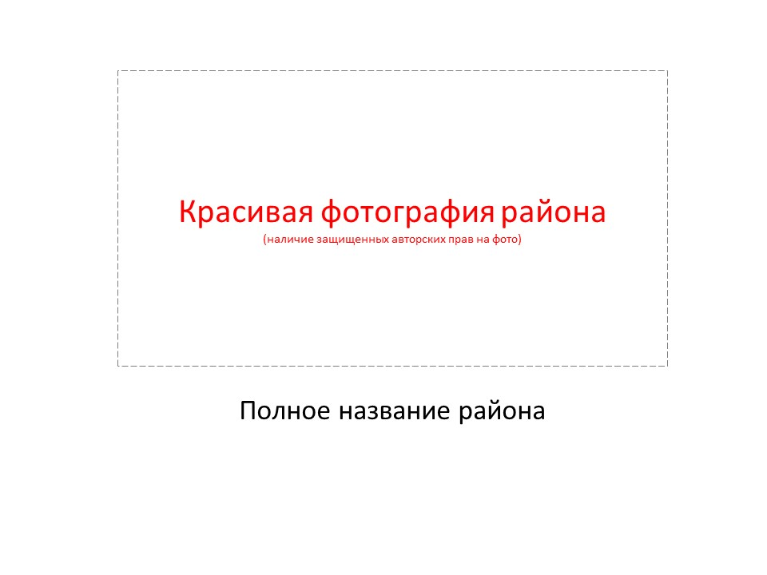
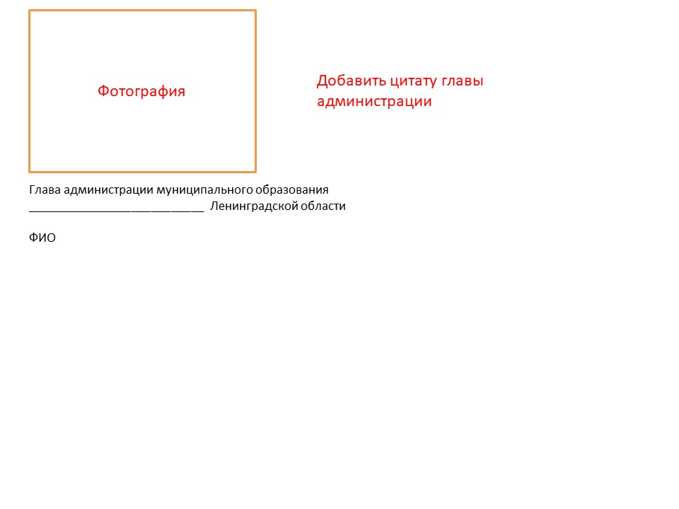
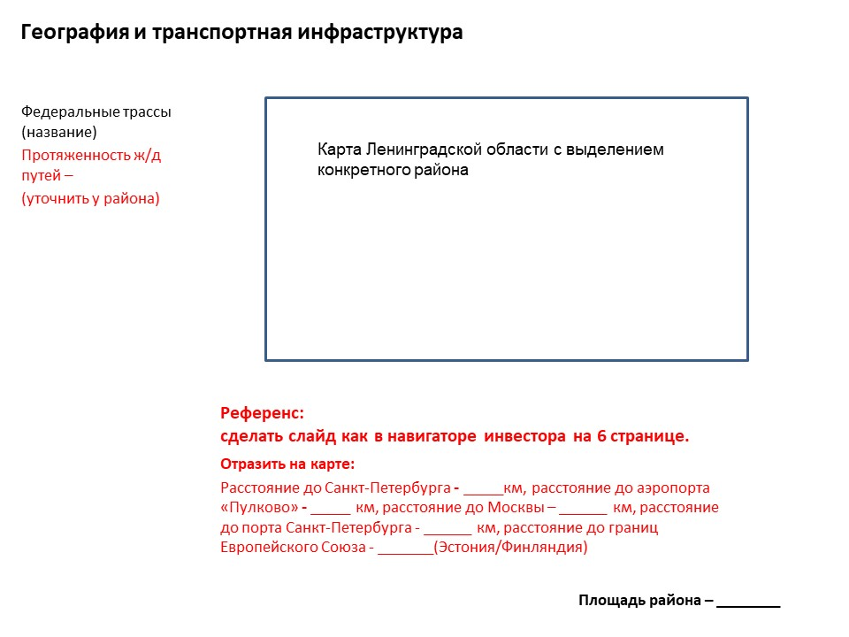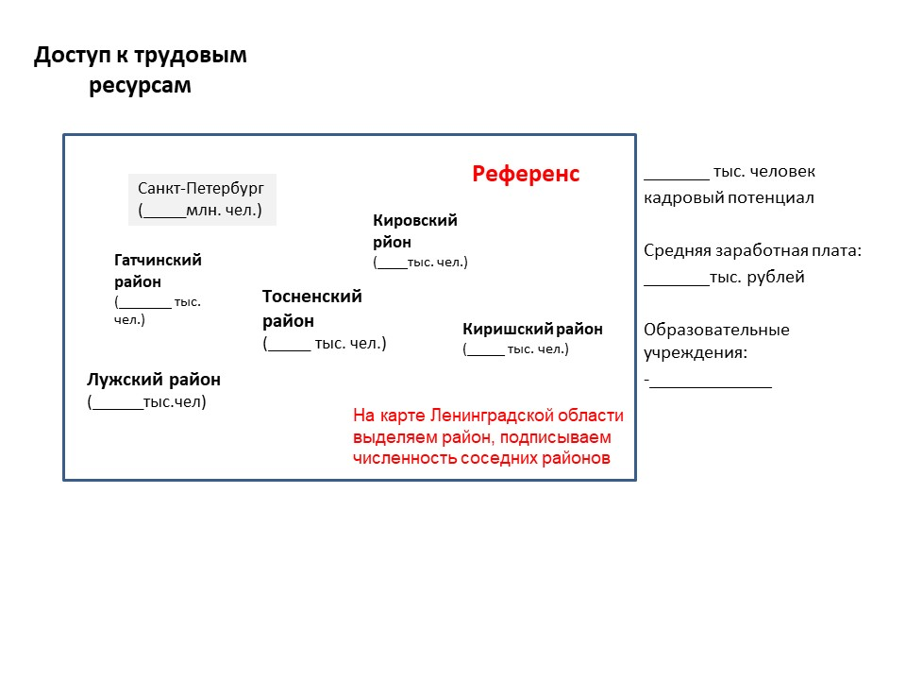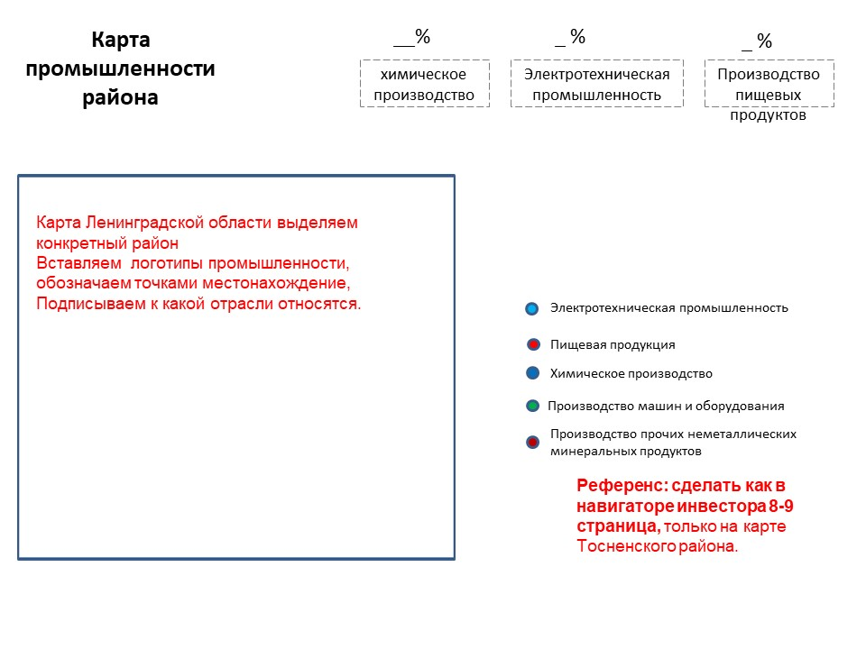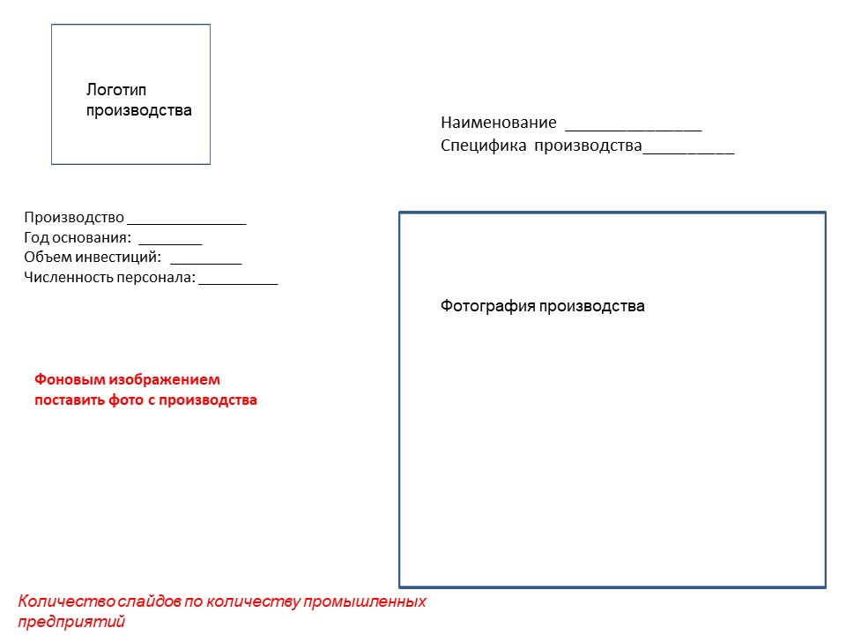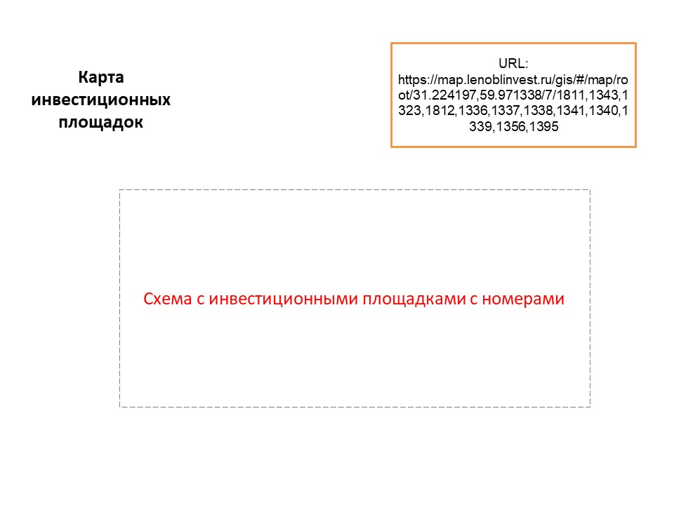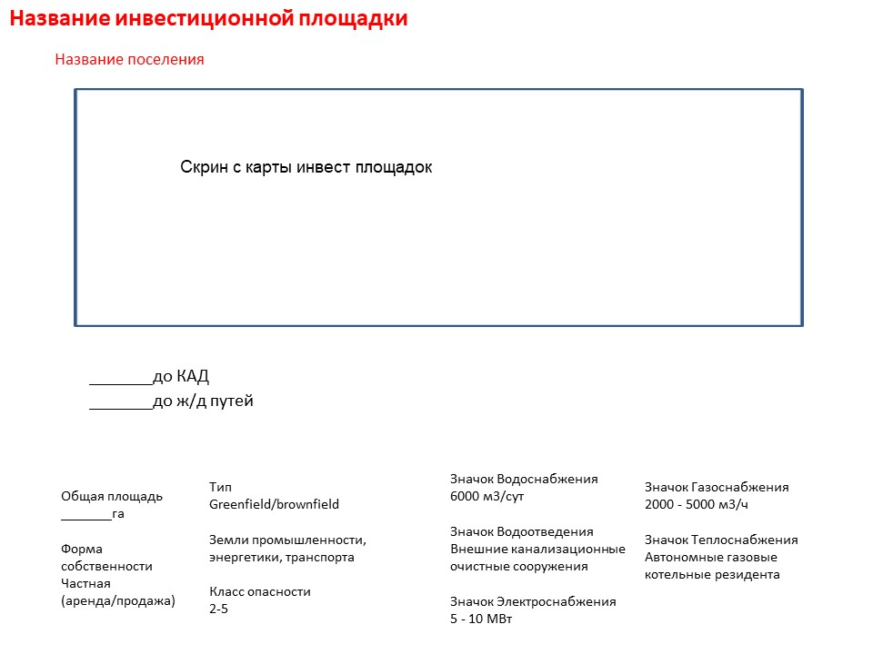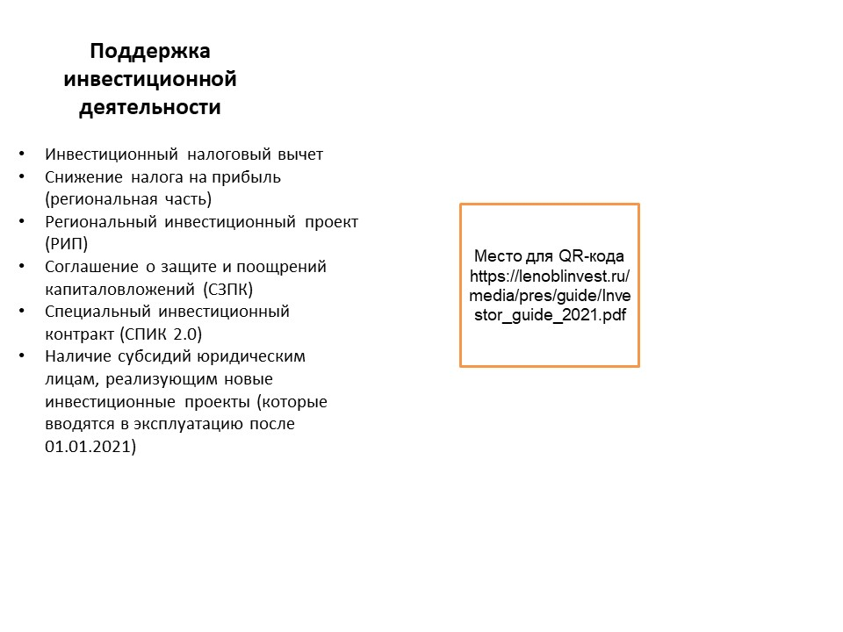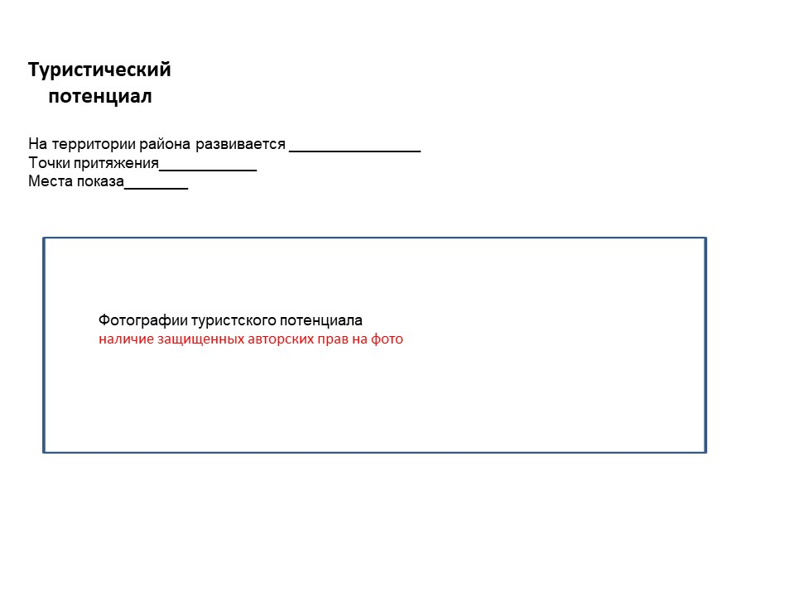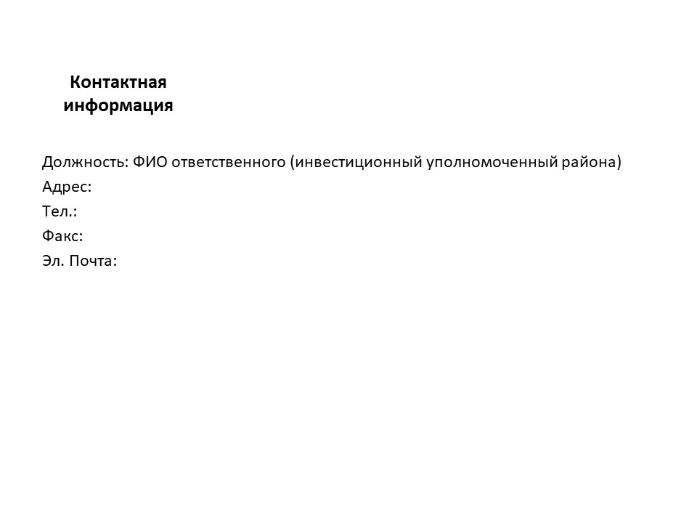

Приложение 3 к Положению

Уважаемый _______________!

Просим Вас сообщить о возможности подключения (технологического присоединения) к сетям водоснабжения и водоотведения планируемого к строительству Проекта______________ на земельном участке с кадастровым номером ___________, расположенном по адресу: Ленинградская область, __________________________________. Площадь - _____ кв. м. Категория земель - _______________, вид разрешенного использования - _____________________.

Планируемая потребность в ресурсах:

Вид инфраструктуры | Ед. измерения | Мощность
Водоснабжение на производственные цели | м³/сутки
Водоснабжение на хозяйственно-бытовые цели | м³/сутки
Водоотведение | м³/сутки
Канализация | м³/сутки

Приложение: Фрагмент публичной кадастровой карты на 1 л. в 1 экз.

С уважением,
__________________ _________________

Приложение 4 к Положению
Паспорт инвестиционной площадки
Дата заполнения «______» ___________ 20 _____ г.

№ | Основные показатели |  | Характеристика
1 | Наименование площадки
Местонахождение (адрес расположения)
(район, поселение, населенный пункт, улица, дом, корпус, строение, литера, иные адресные характеристики)
2 | Направление использования площадки на основании действующих ДТП с учетом использования смежных ЗУ (ОКВЭД)
 | Кадастровый номер участка и объектов (при наличии) или кадастровый квартал
3 | Площадь земельного участка (ЗУ) (промышленной зоны),  возможность расширения, (га)
 | Тип (greenfield / brownfield)
 | - общая (га)
- свободная (га)
(для greenfield – свободная, для brownfield – не застроенная + указать о наличии возможности застройки )
 | - минимальная площадь для предложения (га) (есть ли возможность разделить)
4 | Форма собственности  ( муниципальная, государственная собственность права, на которую не разграничены…)
5 | Арендатор площадки  (наименование юр. лица или ФИО физ. лица, контакты)
6 | Категория земель (генплан), тип функциональной зоны
7 | Тип территориальной зоны и градостроительные регламенты (ВРИ) в ПЗЗ
 | Соответствие назначения площадки ВРИ (ЕГРН) градостроительным регламентам территориальной зоны ПЗЗ
8 | В каких действующих документах территориального планирования (ДТП)  учтена площадка (поставить галочки):
 | Схема территориального планирования ЛО
 | Схема территориального планирования МР ЛО
 | Генеральный план МО- постановка на кадастровый учет границ функциональной зоны)
 | Планируемая категория земель (в случае принятия решения о внесении изменений в ДТП на момент предоставления информации о площадке)
10 | Класс опасности (санитарно-защитная зона)
12 | Объекты, расположенные на участке (подробное описание: площадь зданий, строений, сооружений (общая и свободная), высота потолков, кол-во этажей, кадастровые номера и т.д.)
16 | О границах предлагаемой площадки и особых ограничениях использования
 | Ориентировочная схема границ для формирования ЗУ (в случае отсутствия границ, поставленных на кадастровый учет)
 | Кадастровый номер границ территориальной зоны (если не поставлены, указать срок постановки на кадастровый учет)
 | Для земельных участков с кадастровым номером – выписка из ЕГРН (Приложение)
 | Ограничения, обременения, охранные зоны, зоны с особыми условиями использования территории (СЗЗ соседних земельных участков, водоохранные зоны, зоны защиты объектов культурного наследия и др.)
 | Границы ближайших населенных пунктов и особо охраняемых природных территорий (ООПТ) (указать расстояние)
17 | Транспортная инфраструктура:
 | Расстояние от КАД СПб, км
 | Наличие въездов, выездов, транспортных сооружений (платформ и т.п.)
 | Расстояние от ближайшего жилого квартала, нас. пункта (наименование / км)
Расстояние до автомобильной дороги с твердым покрытием
(наименование / км, вид покрытия)
Расстояние до автомобильной дороги регионального значения
(наименование / км)
 | Расстояние до ж/д путей, км
 | Расстояние до ближайшего терминала разгрузки, км
 | Ближайшая ж/д станция пассажирская / грузовая (наименование / км)
 | Расстояние от морского / речного порта, расстояние до аэропорта
 | Планируемые линейные объекты транспортной инфраструктуры
 | Необходимость разработки проекта планировки территории (ППТ) площадки для оптимальной организации границ ЗУ, предоставляемых инвесторам, внутренних проездов и въездов-выездов (учет требований пожарной безопасности) (да/нет)
Инженерная инфраструктура:
18 |  | Водоснабжение
Наличие резерва мощности на площадке
(да / нет / есть возможность подключения)
Максимально возможная мощность подключения, тыс.куб.м/год
( свободная, перспективная.)
 |  | Расстояние от площадки до точки подключения, км
 |  | Сведения о правообладателе сетей
Технические условия на подключение, ответы ресурсоснабжающих организаций о наличии технической возможности
(местонахождение точек подключения, примерная стоимость прокладки сетей)
 |  | Химический состав воды (в случае отсутствия подключения к центральному водоснабжению) (при наличии)
19 |  | Водоотведение
Наличие
(да / нет / есть возможность подключения)
Максимально возможная мощность подключения, тыс.куб.м/год
(общая, свободная, перспективная)
 |  | Расстояние от площадки до точки (сети) подключения, км
 |  | Сведения о правообладателе
Технические условия на подключение, ответы ресурсоснабжающих организаций о наличии технической возможности
(местонахождение точек подключения, примерная стоимость прокладки сетей)
20 |  | Электроснабжение
Наличие резерва мощности на площадке
(да / нет / есть возможность подключения)
Максимально возможная мощность подключения, МВт
(общая, свободная, перспективная.)
 |  | Наличие трансформаторной подстанции и её мощность в МВА, сведения о загрузке, ВЛ
 |  | Расстояние от площадки до точки (сети) подключения, км
 |  | Сведения о правообладателе
Технические условия на подключение, ответы ресурсоснабжающих организаций о наличии технической возможности
(местонахождение точек подключения, примерная стоимость прокладки сетей)
21 |  | Газоснабжение
Наличие резерва мощности на площадке
(да / нет / есть возможность подключения)
Максимально возможная мощность подключения, тыс.куб.м/год
(общая, свободная, перспективная)
 |  | Наличие газо-распределительной подстанции, ее удаленность
 |  | Расстояние от площадки до точки (сети) подключения, км
 |  | Сведения о правообладателе
Технические условия на подключение, ответы ресурсоснабжающих организаций о наличии технической возможности
(местонахождение точек подключения, примерная стоимость прокладки сетей)
22 |  | Теплоснабжение
Наличие резерва мощности на площадке
(да / нет / есть возможность подключения)
 |  | Максимально возможная мощность подключения, Гкал/ч (общая, свободная, перспективная)
 |  | Расстояние от площадки до точки (сети) подключения, км
 |  | Наличие котельной и её производительность в Гкал/ч
 |  | Сведения о правообладателе
Технические условия на подключение, ответы ресурсоснабжающих организаций о наличии технической возможности
(местонахождение точек подключения, примерная стоимость прокладки сетей)
23 |  | Связь  (мобильная (с указанием операторов связи) / кабельные линии)
24 |  | Инженерно-строительные условия  (рельеф, почвы, форма площадки…)
25 |  | Варианты «расчистки» территории площадки от высокоствольной растительности (не лесной фонд), объектов «самостроя» (без документов), несанкционированных свалок
26 |  | Перечень существующих и планируемых предприятий в непосредственной близости  (наименование предприятия (юр. лица), сфера деятельности, их класс опасности, прочая важная информация)
27 |  | Вид сделки:
земельный участок:
(в нужной строке указать «да» или «нет» и написать цену аренды или продажи (соответственно)
в рублях за 1 га)
(если в границы площадки входит несколько земельных участков и цена за 1 га разных земельных участков различается, то указать кадастровый номер и стоимость каждого земельного участка по-отдельности, через запятую)
Форма предоставления права на площадку (1-ОЗ или аукцион)
аренда
(да / нет + цена в руб. за 1 га в месяц)
продажа
(да / нет + цена в руб. за 1 га)
здание / сооружение (при их наличии):
(в нужной строке указать «да» или «нет» и написать цену аренды или продажи (соответственно) в рублях за 1 кв. м)
(если на площадке расположено несколько зданий или несколько разных помещений в одном здании по разной цене, то указать кадастровый номер (или наименование, или иные характеристики для их идентификации) каждого здания и помещения с указанием его стоимости за 1 кв. м. по-отдельности, через запятую)
аренда
(да / нет + цена в руб. за 1 кв. м в месяц)
продажа
(да / нет + цена в руб. за 1 кв. м)
28 |  | Координаты площадки (координаты центральной точки)

